基于学习产出的自动化专业实践教学探索
Exploration on Automation Specialty Practice Teaching based on OBE
杜晓婷
Du xiao ting
安徽三联学院，合肥市，230061
Anhui sanlian college, hefei, 230061
杜晓婷，安徽省合肥市合安路47号安徽三联学院信息与通信技术系，

摘要：针对工程类专业实践教学中存在的问题，基于学习产出教育理念，探讨应用型本科院校自动化专业实践教学体系建设，主要涉及定义预期学习产出，实施学习产出以及评价实际学习产出三个方面。
关键词：实践教学 学习产出 自动化
Abstract: In response to the current problems in the engineering professional practice teaching, this paper introduces OBE（Outcomes-Based Education）education philosophy, the new system of Automation Specialty practice teaching is discussed, which mainly concerns and focuses on three aspects of determination of learning outcomes, implementation of teaching and learning, and the design of evaluation system.
Keywords: practice teaching , OBE, Automation Specialty
实践教学是应用型本科院校教学工作的重要环节，对于提高学生的实际应用能力，培养学生的创新能力和职业素质有着理论教学环节不可代替的作用。我国高校工程类专业人才培养中，普遍存在着重理论、轻实践的现象，实践教学往往只是理论教学的辅助手段。目前地方性本科院校工程类专业在实践教学方面存在着许多问题和弊端，主要表现在以下几个方面。
1、以课堂讲授为主，实验操作为辅
没有突出实践教学在工程类专业教学体系中的主体地位，在实践教学环节中，课程组织缺乏连续性、系统性现象明显，且不能突出学院办学特色以及专业培养目标要求，课时安排较少，不能够真正实现工程技术型人才的培养。
2、内容陈旧，方法落后
实践教学内容陈旧，不能够满足工程技术人才培养的要求，教师教学方式单一、落后，学生被动的接受知识，忽视了对学生主动思考，解决问题能力的培养，忽视培养学生实际应用能力的重大导向，制约了实践教学对学生工程技术应用能力的培养。
3、实践教学师资薄弱
大多工程类专业实践教学教师局限于理论知识的讲解，缺乏工程背景，较难实现对学生进行工程素质的培养。
4、教学质量评价体系不科学，制度不严
现行的实践教学考核制度形式单一，不能够多层次，多方面评价学生学习结果，缺乏科学性和合理性的实践教学评价体系。
一、学习产出教育模式
上世纪末，美国ABET工程教育专业认证机构颁布的EC2000认证标准，重视学生的学习产出，此标准实施以后，世界各国工程教育认证组织以学习产出为标准做出改革，改革的内容包括国家学位评审标准、高校教育目标以及专业人才培养计划等均以学生学习产出作为最重要的质量评价标准。
（一）概念
Outcomes-Based Education，基于学习产出的工程教育模式， 简称为OBE,美国学者Spady W.D.把OBE定义为 “清晰地聚焦和组织教育系统，使之围绕确保学生获得在未来生活中获得实质性成功的经验。” ^{[1]}他认为使学生能够学到知识以及实现目标的结果远比以什么样的方式学习以及什么时间学习重要，所以， OBE模式实现了教育范式的转变。西澳大利亚教育部门把ＯＢＥ定义为：“基于实现学生特定学习产出的教育过程。教育结构和课程被视为手段而非目的。如果它们无法为培养学生特定能力作出贡献，它们就要被重建。学习产出驱动教育系统运行。”^{[2]}综上所述，在学习产出教育模式中，首先要清楚学生毕业时应该具有的知识、能力与素质要求，然后找出适宜的教育方法与体系，确保学生能够实现这些预期标准，以预期学习产出驱动整个教育过程，换句话说，OBE教育模式带来了一种教育范式的革新。
（二）学习产出教育模式特点
学习产出教育模式关注和侧重于学生的学习成果，强调学生学习、掌握、运用知识的能力，而不单指教师应该教学生什么知识。Spady W.D.认为学习产出教育模式是对传统的“内容为本”教育的一种挑战，两种教育模式的对比如表1所示^{[3]}：
表1 两种教育模式比较
教学模式 |  | 学习产出模式 | 内容为本模式
学生角色 |  | 主动学习 | 被动学习
学习  计划 | 学习时间 | 灵活的时间框架 | 刚性的时间限制
学习  计划 | 教学计划 | 学习计划根据学习者和教育者的需要制定 | 严格按照具有刚性和不可协商性的教学大纲
学习  计划 | 学习内容 | 联系实际的整合知识 | 被分解为单元的学科知识
学习  方法 | 学习方式 | 探究式学习方式 | 死记硬背的学习方式
学习  方法 | 动力来源 | 自我价值驱动 | 教育者给与压力
学习  方法 | 学习空间 | 单一的学习机构 | 不同的学习机构
成绩评定 |  | 达标通过  无比例限制 | 比较、竞争方式  有通过比例限制
学习评价 |  | 整体综合评价 | 一味的重视分数

（1）学生成为了教学活动的中心
以学生为学习的主体展开教育活动，不对教师的教学方式做特定的要求，针对学生预期学习产出标准，或者只是针对阶段性的预期学习产出标准，为教师指出教育方向，OBE也不对教师的教学内容作出具体要求，因此，教师可以拥有广阔的空间来充分的展示自己的教育艺术，这也成为了学校办学特色与个性的重要来源。
（2）开放、透明、富有弹性的学习空间
学生的学习空间不再局限于固定的学习机构，不仅可以参与不同类型的教育活动，也可以在不同教育机构中获得学习经验。在OBE中，教育管理者通过向教育部门、企事业单位、学生家长等利益相关者展示学生发展情况，改善教学质量，提高教学质量的透明性。OBE教育模式让国际高等教育机构间能够方便的实现学分转换，这是国际高校间互认的基础，这使得高等教育国际化以及人才相互流动成为可成。
二、基于学习产出的自动化专业实践教学体系
美国学者里查德（Richard M. Felder），曾提出过一种基于学习产出的实践课程教学模式，他将OBE模式的基本过程概括为定义预期学习产出，实施学习产出和评估学习产出三个阶段，结合我院自动化专业特点，基于学习产出的自动化专业实践教学体系框图如图１所示^{[4]}：
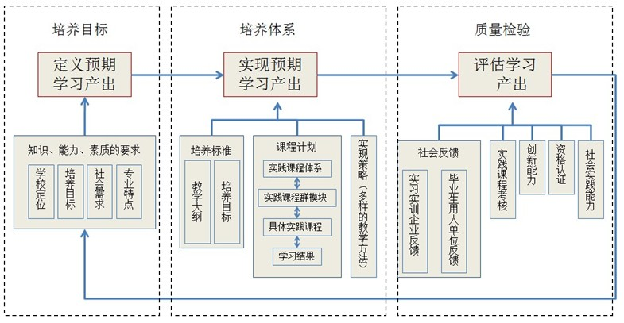
图1 基于学习产出的自动化专业实践教学体系框图

（一）制定专业实践环节层面的“预期学习产出”。
“预期学习产出”由一系列可以评定的学习产出标准组成。每项标准给出了学生最终在相应的水平上应该达到的实践能力。在对包括专业实践课程教师、实习实训企业以及用人单位等相关利益群调查分析的基础上，结合本专业学校定位及培养目标，论证本专业实践教学环节目标以及实施这些目标所需要的知识、能力和素质。确定自动化专业实践教学环节层面的细化的可测评的预期“学习产出”。总体思路框图以及自动化专业“预期学习产出”标准目录分别如图2和表2所示：
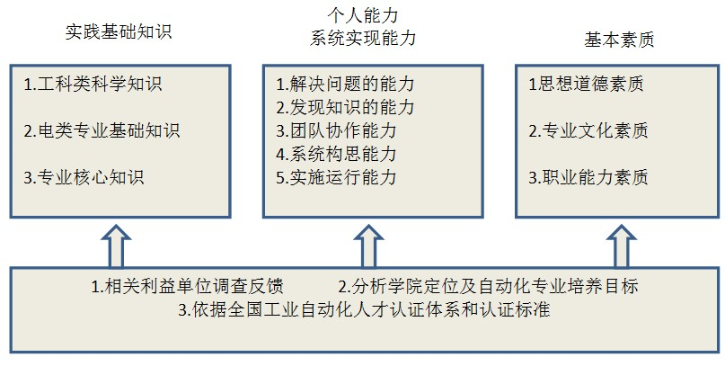
图2 “预期学习产出”实现框图
表2 自动化专业“预期学习产出”标准目录
第一章 实践基础知识 | 第二章 实践能力 | 第三章 基本素质
1.1工科类科学知识  1.1.1 计算机应用知识  1.1.2 绘图、制图知识  1.1.3软件编程知识  1.3.4基本实践知识  1.2电类专业基础知识  1.2.1电路理论知识  1.2.2电力电子技术知识  1.2.3单片机应用知识  1.2.4网络通信知识  1.2.5可编程控制器知识  1.2.6计算机控制知识  1.3 专业核心知识  1.3.1控制理论  1.3.2传感器检测技术  1.3.3电机与拖动  1.3.4供配电技术  1.3.5组态控制  1.3.6控制系统仿真  1.3.7交直流调速系统 | 2.1处理问题能力  2.1.1工程推理  2.1.2发现问题和表述  2.1.3实验探索  2.1.4归纳、总结  2.2系统构思能力  2.2.1思维能力  2.2.2 项目规划  2.2.3协作安排  2.3实施运行能力  2.3.1实际操作  2.3.2实验创新  2.3.3文件整理  2.3.4总结反馈  2.3.5演讲报告  2.3.6交流能力  2.4团队协作能力  2.4.1组建团队  2.4.2分工协作  2.4.3领导团队 | 3.1思想道德素质  3.1.1身心素质  3.1.2学习态度  3.2专业文化素质  3.2.1专业文化修养  3.2.2社会环境意识  3.3职业能力素质  3.3.1职业道德  3.3.2工作作风

（二）学习产出实施
（1）自动化专业实践教学一体化设计
学习产出的实施表现为实践课程计划的“反向设计”，即：依据预期学习产出标准，制定专业实践课程教学计划，并根据不同实践课程对于达到 “预期学习产出”目标的作用大小，最终形成无缝的匹配矩阵。实现自动化专业实践教学的一体化建设。学生通过学做合一平台，扩展知识面，扩大创新实践的内容，发散学生思维，同时，通过不断提升全校性、全省性学科竞赛的影响力与作用力，激发学生学习的主动性和创新精神，为优秀、拔尖人才脱颖而出提供新的机制。自动化专业实践教学一体化设计思想如图3所示：
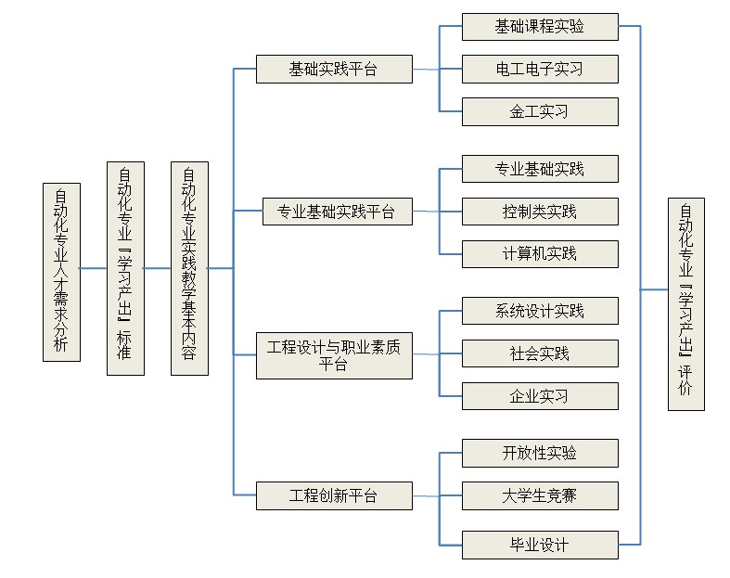
图3 自动化专业实践教学一体化设计思想
（2）自动化专业实践课程层面的预期“学习产出”实现策略
实现策略是实现预期“学习产出”的核心环节。教师要根据预期“学习产出”标准，基于学习科学理论创设丰富的教育环境，采用多样化的教学方法，强调学生在学习过程中的主体地位，让学生积极的参与到教学的全过程，做到真正意义上实现预期学习产出。
使用多样化的教学方法，
1）进一步加强对教学模式和教学手段的革新，强化“启发式、互动式、探究式” 实践教学；
2）开放实验室，鼓励学生参与课程兴趣小组，为学生参与各类大学生竞赛提供实验平台；
3）逐步探索完善网络辅助教学平台建设，为教师和学生提供一个进行课外交流、辅助教学的网络环境；
4）实验教学个性化，做到真正意义上的因材施教。

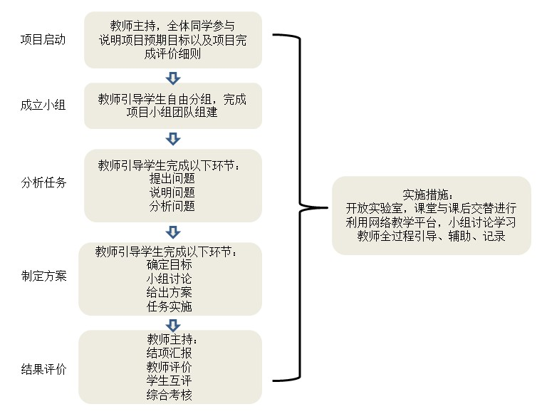
图4 基于学习产出的某课程实践教学案例分析^{[5]}
（三）制定学生实际学习产出评价办法
在学习产出教育模式中，最为复杂，需要花费精力最多的环节是学习产出评价环节，从根本上说，基于学习产出的工程教育模式包括三个阶段：定义预期学习产出、实现预期学习产出、评价实际学习产出，而评价学习产出构成了教育质量持续改进的闭环^{[6]}。依据学习产出理念，制定出相对科学完善的评价指标体系。表现为以下几个方面：
1）通过教师实践教学过程记录、审阅学生实验报告、课程设计报告以及实验考核等对学生动手能力做出评价。
2）通过大学生参加各种社会实践活动，对学生适应社会，对社会责任意识给出评价。
3）通过学生科研科技活动、学科竞赛、创业大赛等环节对学生活动创新实践能力做出评价
4）通过教学小组的论证、实习实训企业反馈、毕业生就业单位等的评价对毕业生综合水平给出评价。

表3 基于学习产出的三联学院自动化专业实践教学评价方案
评价要素组成 | 评价依据 | 权重 | 小计
教师评价 | 实践教学过程记录 | 10% | 20%
教师评价 | 实践教学报告 | 5% | 20%
教师评价 | 实践环节考核 | 5% | 20%
实习单位评价 | 实习过程记录 | 10% | 25%
实习单位评价 | 实习单位考核 | 10% | 25%
实习单位评价 | 学生实习总结报告 | 5% | 25%
用人单位评价 | 用人单位反馈 | 5% | 10%
用人单位评价 | 学生就业行业分析 | 5% | 10%
学生评价 | 毕业生自评 | 5% | 10%
学生评价 | 校友评价 | 5% | 10%
成果评价 | 各类竞赛 | 5% | 35%
成果评价 | 毕业设计 | 10% | 35%
成果评价 | 职业认证 | 10% | 35%
成果评价 | 就业率分析 | 10% | 35%

三、推进学习产出教育模式中的几点思考
（1）学习产出教学模式只针对结果分析反馈，而不对过程监控，在实际应用中，应避免过分追求任务的可观察性与可评价性，而简单的将综合系统的实践教学环节简化为低层次的具体任务，违背了工程教育培养的初衷。
（2）学习产出工程教育模式对教师的教育理论素养提出了更高要求，因此，构建与学习产出教育模式相适应的师资队伍是当前高校在教育转型背景下的首要任务。
（3）学习产出教育模式是一种基于行为主义心理学原理的教育模式，它强调学生对同一刺激作出同一反应，追求的是学生反应的同一性而不是多样性，学习产出教育模式如果操作不当，很可能演变为行为主义操控下的刻板进程，使教育丧失基本的人文关怀^{[6]}。
四、总结
安徽三联学院自动化专业是学院新建的专业之一，文章以自动化专业为例，深度挖掘基于学习产出工程教育模式所蕴含的思路与主旨，与国际工程教育认证以及教学改革发展相结合，对自动化专业实践教学体系的构建与实践进行深入探索。自动化专业是一个社会适应面广、工程性强的宽口径工程类专业，因此研究结果在工程类专业中具有较强的推广性。
参考文献
[1]Spady, W.D. Outcome-Based Education: Critical Issues And Answers. Arlington, American Association of school Administrators.1994:1-10
[2]Willis S, Kissane B. Outcome-Based Education: A Review of the Literature. Prepared for the Education Department of Western Australia.1995.
[3]Spady W.D. Choosing Outcomes of significance [J]. Educational Leadership, 1994,51(6):18-22
[4]Richard M. Felder, Rebecca Brent. Designing and Teaching Courses to Satisfy the ABET Engineering Criteria. Journal of Engineering Education, 2003,62(1):7-25.
[5]任晓莉，佟春生，赵金安，赵润柱.基于OBE的发酵工程实验教学改革探索[J].化工高等教育.2014，136(2)：65-67
[6] 顾佩华，胡文龙，林鹏，包能胜，陆小华，熊光晶，陈严.基于“学习产出”（ＯＢＥ）的工程教育模式―汕头大学的实践与探索[J]. 高等工程教育研究.2014.1:27-37

本文基于安徽省高等教育振兴计划新专业建设项目 项目编号：2013zytz082

作者简介：杜晓婷，女，安徽合肥，1982年5月，硕士，讲师，安徽三联学院，
18019984050，安徽省合肥市合安路47号安徽三联学院信息与通信技术系，邮箱：xt198200@163.com

